2 КУРС ПД «РОБОТА В МАТЕРІАЛІ»

Дистанційне навчання з 13 березня по 3 квітня
Керівник Федосенко М.Б.

Тема: «Епоксидна смола (ювелірна)»

ЗМІСТ:
- Задачі та мета.
- Опорний конспект щодо теми «епоксидна смола (ювелірна)».
- Об’єм практичного завдання.
- Практичне виконання та терміни виконання студентами завдання за темою: «Епоксидна смола (ювелірна)».

І. ЗАДАЧІ ТА МЕТА.

Виявити залежність і вплив на формоутворення виробу, що розробляється з "матеріалу" (гамми його властивостей), "технології" (технологічних можливостей певного матеріалу і його обробки), "конструкції" (можливостей створення з даного матеріалу деталей, вузлів, конструкцій тощо), розглянути типи та принципи трансформації об’єкту на прикладі виробу – ювелірні вироби з поліефірної смоли (ювелірної).
Допомогти виробити комплексний підхід в рішенні даного завдання, зокрема комплект з двох-трьох предметів в єдиному художньо-композиційному рішенні з урахуванням власної концепції, аналізу та систематизації різних даних, отриманих в ході процесу збору аналогів.
Скерувати орієнтацію в типології даного виробу, на різних рівнях його розгляду: принцип формоутворення, матеріал, технологія виготовлення, з метою поліпшення утилітарно - естетичних властивостей об'єкту.

ІІ. ОПОРНИЙ КОНСПЕКТ ЩОДО ТЕМИ «ЕПОКСИДНА СМОЛА (ЮВЕЛІРНА)».

Епокси́дні смо́ли (також поліепокси́дні смо́ли — коректніша назва) — загальний термін на позначення синтетичних термореактивних смол, що являють собою пластикові маси (композиції) епоксиду, полімеризація молекул яких відбувається при додаванні каталізатора (отверджувач), в результаті чого маса необоротно твердне (зшивання полімерів). Затверділа маса є неплавкою.

Ювелірна епоксидна смола - це сучасний популярний матеріал для творчої реалізації і створення унікальних прикрас.

Епоксидна ювелірна смола прозора, вона ледь менш прозора ніж скло. Дана смола добре підходить та призначена для рукоділля та створення прикрас.

Особливості епоксидної смоли:
- високопрозора
- не жовтіє
- оптимальна текучість дозволяє комфортне виробництво з нею
- холодного затвердіння
- не має запаху
- після затвердження не виділяє летучих речовин
- зносостійка
- вона двокомпонентна (компонент А (смола) та компонент Б(затверджувач).

Зовні більшість епоксидних смол, що випускаються для роботи в побуті, схожі на лаки різного ступеня густоти. Тільки, на відміну від лаків, банку з компонентом А можна залишити відкритою на тривалий час, але густіти або взагалі засихати смола від цього не стане - в цьому і є головна відмінність епоксідок від лаків, таких, наприклад, як ХВ, НЦ, ГФ або ПФ. У тих засихання або застигання відбувається за рахунок активного випаровування глінфталіевих, пентафталіевих або нітро-складових, через що плівка після цього випаровування значно зменшується в об'ємі, відбувається усадка лаку.

У епоксидних матеріалів інший принцип застигання: в компонент А додається компонент Б, який запускає екзотермічну (з активним виділенням тепла) реакцію полімеризації. Випаровуватися там нічому, а якщо якесь, під впливом підвищення температури, випаровування речовин відбувається, то їм можна знехтувати: частка маси молекул, яких віднесло таким випаровуванням, не перевищує 0,001%.

На практиці це означає, що якщо на рівну горизонтальну поверхню вилито невелику кількість суміші компонентів епоксидної смоли А і Б, то після застигання утворюється не плівка, як від лаків, а опукла «лінза».

Перше, що потрібно для роботи - ємність для змішування компонентів, два шприца зі знятими голками, самі компоненти А (епоксидний компаунд) і Б (затверджувач, що запускає реакцію полімеризації і сам активно в ній бере участь, тобто це не каталізатор - каталізатори в реакціях беруть участь). Знадобиться також паличка-весло з плоским кінчиком, такий кінчик при перемішуванні компонентів викликає менше бульбашок, які небажані.

З компонентів А і Б найбільш хімічно активних, а також, звичайно, і більш токсичним, є компонент Б, тобто затверджувач. Крім того, він не такий густий, як смола (деякі види взагалі рідкі, як вода). Тому, отмерівая для змішування, з шприца його видавлювати дуже плавно, щоб бризки не потрапили на шкіру або одяг. Не слід відмірювати компаунд і затверджувач одним і тим же шприцом - промаркируйте їх, щоб потім не переплутати функціонально.

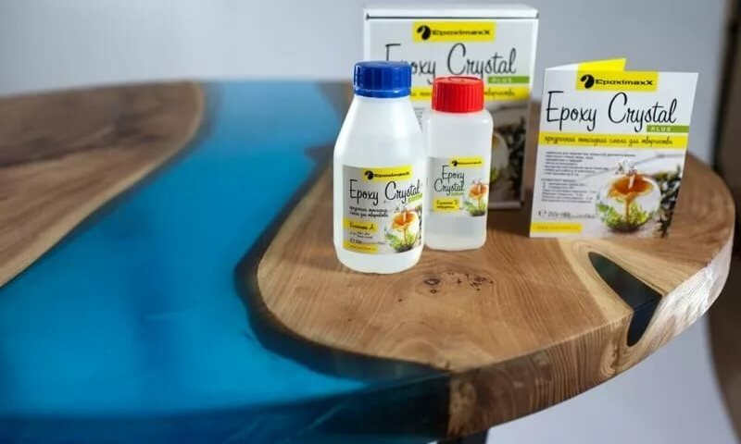
Зразки епоксидної смоли та затверджувача.
Окремо треба звернути увагу на те, що пропорції змішування затверджувача і смоли відрізняються у різних виробників, тому експериментувати з ними краще не треба: недолік затверджувача викличе неповну полімеризацію смоли, а його надлишок може викликати різке підвищення температури суміші, її закипання, задимлення і навіть, можливо, самозаймання.

Далі змішують компоненти. Змішування потрібно робити, не докладаючи енергійних зусиль, щоб уникнути утворення бульбашок. Справа в тому, що консистенція змішуваного складу нагадує мед, і повітряним бульбашок потрібен час, щоб покинути товщу суміші. Це не завжди можливо, через те, що суміш може дуже швидко густіти. Якщо наявність бульбашок повітря критично - виливок може бути зіпсована. Некритично наявність повітряних бульбашок тільки в масі епоксидного клею, де естетичні критерії не потрібні.

Так як полімеризація складу відбувається протягом якогось відрізка часу, з поступово твердючім складом можна виконати деякі маніпуляції, якщо вони потрібні.

Стадії затвердіння, щоб зрозуміти, як і коли можна втрутитися в процес:

Рідка стадія. Суміш компонентів легко стікає з палички-мішалки. Цей момент ідеальний для заливки будь-якої форми, так як завдяки плинності смола добре заповнює дрібні поглиблення і шорсткості через свою підвищеної адгезії (адгезія епоксидки - це її властивість прилипати до матеріалів і надійно зчіплювати їх один з одним).

Нагадує густий мед. Зазвичай в цей час, якщо маса смоли лягла НЕ тонким шаром, що не лінзою, а заповнює собою якийсь компактний обсяг, вона саморазогревается, іноді вельми відчутно, до 45-55 ° C градусів. Чим вище температура суміші, тим швидше буде йти процес полімеризації. Якщо вам потрібно для чогось загальмувати це швидке застигання, можна помістити форму, в якій відбувається реакція, з більший за розмірами посудину з крижаною водою або навіть з дрібно колотим льодом.

Густий (зацукровані) мед. Найменш зручна стадія для яких би то не було маніпуляцій зі смолою. Годиться хіба що для склеювання поверхонь один з одним, та й то, якщо їх щільно притиснути, змусивши смолу взаємодіяти з обох поверхнями склеювання.

Перехідна стадія від «меду» до «гумі». У цей момент застигає складу краще взагалі не чіпати, щоб не порушити почалися галузиться в товщі смоли полімерні ланцюжки.

Гумова стадія. Склад вже не липне до рук, вся маса компонентів А і Б вступила в реакцію, але твердість ще недостатня. На цій стадії заготовку, якщо це дозволяє її форма, можна розтягнути, перекрутити, або якось інакше деформувати. Правда, вона, подібно гумі, буде прагнути прийняти вихідну форму, тому, якщо ви хочете її видозмінити, то додану деформацію потрібно якось зафіксувати.

Тверда фаза. Не гнеться, продавлюється нігтем або паличкою. На дотик як огрскло або тверда пластмаса.

Час до повного застигання різний у різних виробників. Це пов'язано з різним способами виробництва смоли, різними компонентами, з яких її синтезують, але в основному час повної полімеризації залежить від складу затверджувача. Існують такі, які працюють при кімнатній температурі, і час повного затвердіння для них 24-48 годин, а остаточного - до тижня або навіть більше.

Смолу можна фарбувати різними пігментами: гелями і пастами з кулькових ручок, фарбою для фломастерів, принтерів і вітражів.

Не користуйтеся епоксидними смолами, якщо температура навколишнього середовища нижче 22 ° C градусів. Якщо на упаковці не вказано іншого, більш низький температурний межа.

У епоксидну смолу не повинна потрапити вода, інакше не вийде повноцінного застигання. Якщо ж за задумом вода в смолі потрібна, то потрібно використовувати для таких виробiв не гідрофобні смоли (інформація про це міститься в анотаціях на упаковках).

ІІІ. ОБ’ЕМ ПРАКТИЧНОГО ЗАВДАННЯ:

- ЗБІР АНАЛОГІВ

Збір аналогів дозволяє досліджувати ринок продукції, а також вивчити тенденції в питанні теми, до якої відноситься проект, що розробляється. Аналоги відіграють значну роль у вирішенні поставленої проблеми. Дають розуміння роботи з матеріалом, і надають приклади комбінування основного матеріалу з другорядними.

- ГАФІЧНА ЧАСТИНА

Завдання №1 виконується на носії 297×420 мм, на якому розміщується збір аналогів з підписами, ескізний пошук (зарисовки з конструкцією) та фото готових авторських виробів.

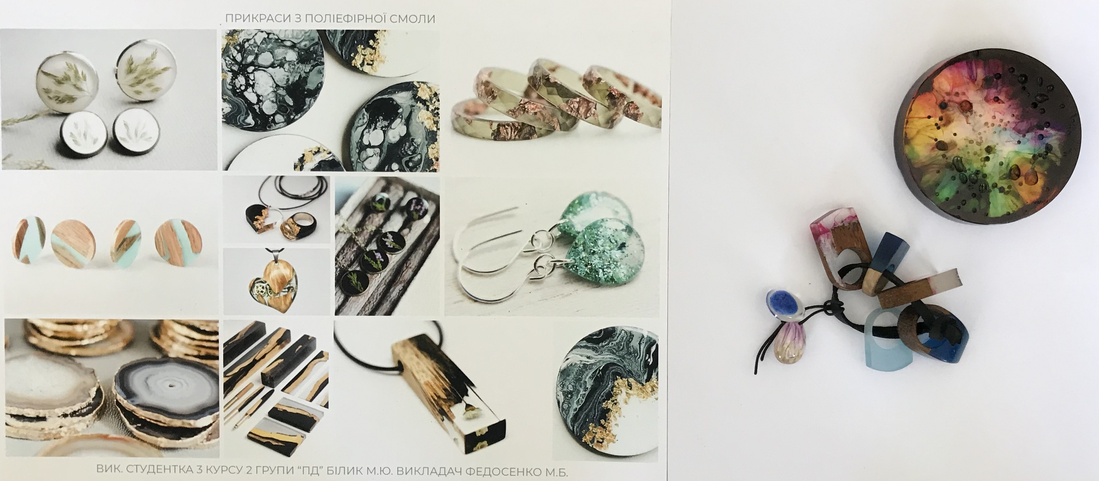

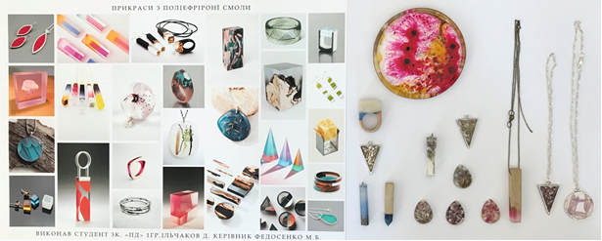
Зразки виконання завдання №1
- МАКЕТ ЮВЕЛІРНОГО ВИРОБУ З ЕПОКСИДНОЇ СМОЛИ (ЮВЕЛІРНОЇ)

Завдання 2. Демонстраційний макет авторського ювелірного виробу.
Масштаб макету 1:1
Мета завдання - вивчення матеріалу, його властивостей, особливостей формоутворення: замішування, фарбування, заливка в форми, полірування, склеювання, на прикладі невеликого виробу, наприклад ювелірних прикрас. А також знайомство з можливостями застосування його в подальших дизайн розробках.
Тип операцій
замішування, фарбування, заливка в форми, полірування, склеювання поліефірної смоли (ювелірної).
Конструкція
Кільце, браслет, кулон, і інші типи прикрас з індивідуальною формоутворюючу для кожного проекту.
Технологія
Робота з епоксідною смолою (ювелірна): замішування, фарбування, заливка в форми, полірування, склеювання.

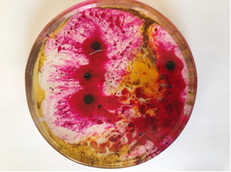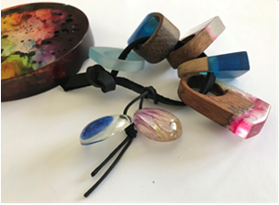
Зразки авторських ювелірних виробів

ІV. Практичне виконання та терміни виконання студентами завдання за темою: «Епоксидна смола (ювелірна)».

- Отримання завдання від викладача. Вивчення теоретичного матеріалу з теми. Вивчення завдання. 16.03.2020 - 21.03.2020.
- Збір та аналіз аналогів. 23.03.2020 – 28.03.2020.
- Вивчення властивостей матеріалу, особливостей формоутворення: замішування, фарбування, заливка в форми, полірування, склеювання, на прикладі невеликого виробу – підготовка експериментальних зразків. 30.03.2020 – 03.04.2020.
- Визначення дизайнерських та естетичних характеристик виробу, конструкторсько-технологічна проробка.06.04.2020 – 11.04.2020
- Виготовлення ювелірного виробу в матеріалі. 13.04.2020 – 18.04.2020.
- Доведення зразка. 21.04.2020 – 25.04.2020.
- Оформлення графічної частини. 27.04.2020-3004.2020, 04.05.2020-08.05.2020.
- Підготовка до екзаменаційного перегляду. 11.05.2020-14.05.2020.

Консультація з керівником в режимі on-line.
!!! В останній день терміна виконання робота повинна бути показана викладачеві і зафіксована на електроній почті кафедри кафедри ksada.pd@gmail.com або на особистій електроній пошті керівника.

ДОПОМІЖНА ЛІТЕРАТУРА ТА МАТЕРІАЛИ:

- Оливер Э. Искусство ювелирного дизайна. От идеи до воплощения / Э.Оливер; пер. с англ. – Омск: Изд. Дом «Дедал-Пресс», 2008. – 172 с.
- ДСТУ 3899:2013. Дизайн і ергономіка. Терміни та визначення основних понять [Чинний від 01.01.2014] К.: Український науководослідний інститут дизайну та ергономіки НАУ, 2014. – 22 с.
- Винничук М.С. Аналіз факторів гармонійного поєднання аксесуарів та ювелірних виробів у системі "костюм" / М.С. Винничук, О.В. Колосніченко, К.Л. Пашкевич // Тези доповідей ІІІ Міжнародної науково-практичної конференції [«Сучасний стан легкої і текстильної промисловості: інновації, ефективність, екологічність»], (Херсон, 12-17 вересня 2017р.). – Херсон, ХНТУ. – С.125-126.
- Пашкевич К.Л. Проектування тектонічних форм одягу з урахуванням властивостей тканин: монографія / К.Л. Пашкевич. – К.: ПП «НВЦ Профі», 2015. – 364 с.
- Дослідження розвитку українського ринку ювелірної продукції / В. М. Вартанян, В. М. Гавва, Д. О. Турко // Економіка та управління підприємствами машинобудівної галузі. - 2008. - № 3. - С. 108–117. - Режим доступу: http://nbuv.gov.ua/UJRN/eupmg_2008_3_12
- Петрова Н. С., Саерова К. В., Байгильдеева Е. И. ЭПОКСИДНАЯ СМОЛА. ЕЁ ПРИМЕНЕНИЕ И МОДИФИКАЦИЯ //АКТУАЛЬНЫЕ ВОПРОСЫ ТЕОРИИ И ПРАКТИКИ РАЗВИТИЯ НАУЧНЫХ. – 2019. – С. 123.
- Васильева В. А., Митина Е. В. ПРИМЕНЕНИЕ ЭПОКСИДНОЙ СМОЛЫ В ДИЗАЙНЕ МЕБЕЛИ //МОЛОДЫЕ УЧЕНЫЕ В РЕШЕНИИ АКТУАЛЬНЫХ ПРОБЛЕМ НАУКИ. – 2019. – С. 288-290.
- Варган А. А. Дизайн-проект декоративных украшений из дерева и эпоксидной смолы. – 2019.
- https://www.youtube.com/channel/UCKJU3tzY0FbGbR9poBrXGAg/featured

